


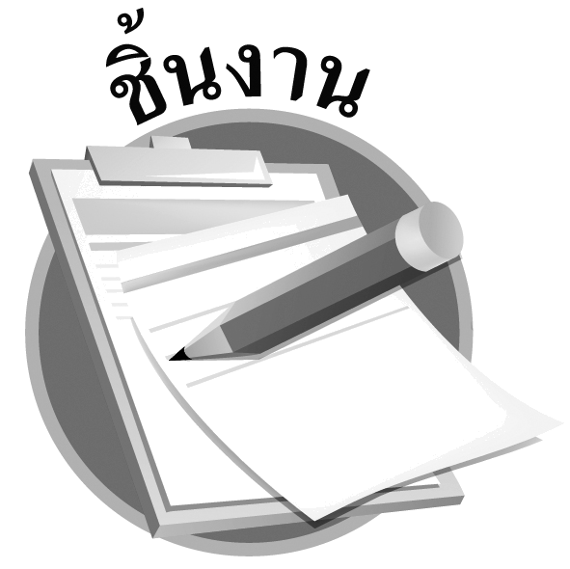
วันที่.............เดือน.......................พ.ศ. ..............
ชื่อ...............................................ชั้น........................เลขที่...................
ชิ้นงานที่ 2 เรื่อง หลักฐานที่ใช้ศึกษาเหตุการณ์สำคัญในประวัติศาสตร์ไทย
สมัยรัตนโกสินทร์
ได้__________คะแนน
คะแนนเต็ม 10 คะแนน
ให้นักเรียนแบ่งกลุ่ม กลุ่มละ 4-5 คน ศึกษาเหตุการณ์สำคัญในประวัติศาสตร์ไทยสมัยรัตนโกสินทร์ มา 1 เหตุการณ์ โดยใช้หลักฐานที่หลากหลายแล้วบันทึกข้อมูลลงในแบบบันทึก
เหตุการณ์สำคัญที่ศึกษา คือ________________________________________________________
______________________________________________________________________________
หลักฐานที่ใช้เป็นข้อมูลในการศึกษา (ระบุอย่างน้อย 2 หลักฐาน)___________________________
______________________________________________________________________________
ข้อมูลที่ได้จากหลักฐาน คือ________________________________________________________
______________________________________________________________________________
______________________________________________________________________________
______________________________________________________________________________
______________________________________________________________________________
______________________________________________________________________________
______________________________________________________________________________
แบบบันทึกข้อมูลเหตุการณ์สำคัญในประวัติศาสตร์ไทยสมัยรัตนโกสินทร์



การศึกษาเหตุการณ์สำคัญในประวัติศาสตร์สอดคล้องกับคุณธรรม จริยธรรม และคุณลักษณะ
อันพึงประสงค์ข้อใด
ใฝ่เรียนรู้ ซื่อสัตย์ สุจริต มีจิตสาธารณะ

